Activité en classe Mise au point

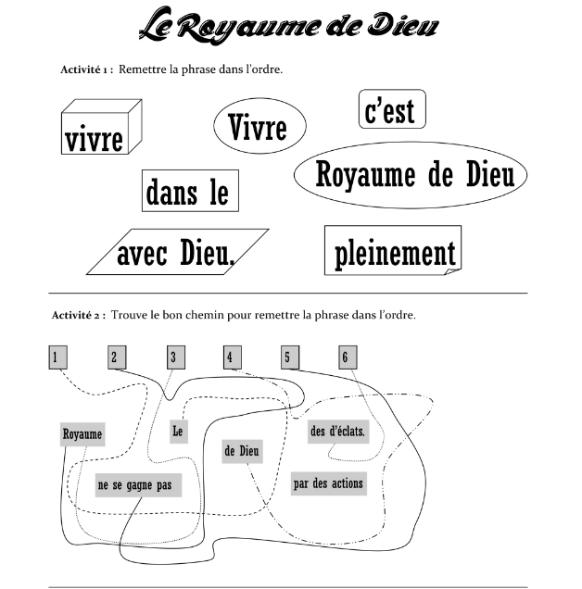
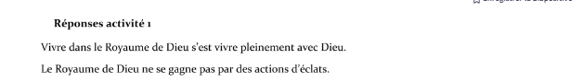

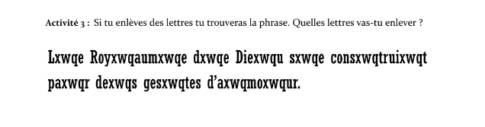
Réponse :
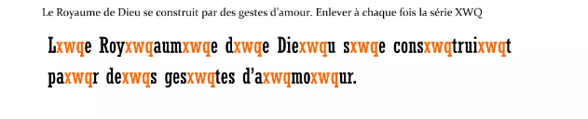
Réalisation www.kt42.fr

